**ПОЛОЖЕНИЕ**

о проведении шоссейной групповой велогонки на 30км.

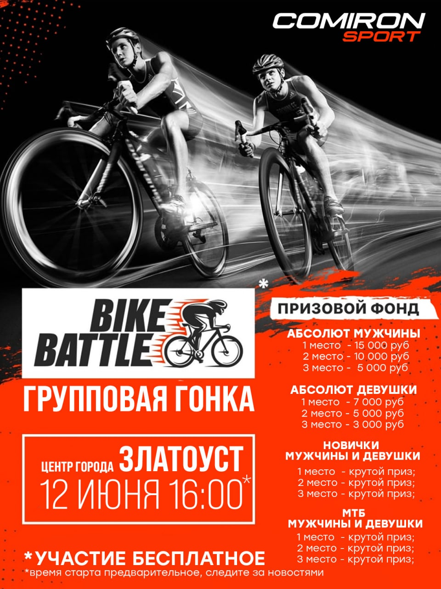

**12 июня 2022г.**

1. **Общая информация о соревновании**

  Мероприятие представляет из себя групповую шоссейную велогонку с одновременным стартом для всех участников. Трасса велогонки проходит по центру г. Златоуст. Общая дистанция велогонки 30 километров (4 одинаковых круга по 7,5км. каждый). Хронометраж – ручной.

Стартовый лагерь располагается возле здания администрации: г. Златоуст, ул. Таганайская, 1

1. **Цели проведения соревнования**

* Пропаганда здорового образа жизни
* Развитие вело-сообщества
* Повышение уровня мастерства спортсменов и любителей всех уровней подготовки
* Создание атмосферы спортивного соперничества, честной борьбы и взаимного уважения
* Определение и награждение сильнейших участников, выполнивших все условия соревнования и показавших наименьшее время прохождения всей дистанции

1. **Программа соревнований**

**31 мая-11 июня** – приём предварительных заявок;

**12 июня**:

**14:00-15:30**: прибытие участников, регистрация не прошедших ранее предварительную регистрацию, выдача стартовых пакетов;

**15:45** – брифинг для всех участников. Присутствие строго обязательно!;

**16:00** – старт велогонки для категорий Абсолют и MTB;

**16:01** – старт велогонки для категории Новички;

**~17:00-17:30** – подведение предварительных результатов, время на подачу протестов;

1. **Информации об участии**

Участником считается человек, прошедший процедуру регистрации, получивший стартовый пакет и допущенный к соревнованию. Минимальный возраст участника для любой категории - 18 лет на дату проведения соревнования.

Лимит участников – отсутствует. Формат участия – личное первенство. Регистрация доступна на по ссылке <https://orgeo.ru/event/bike_battle_zlatoust_2022>. Участие в велогонке – бесплатное.

Каждый участник во время соревнования использует собственную либо самостоятельно взятую в аренду/прокат экипировку и инвентарь. Использование велосипедного шлема во время велогонки – **обязательно**!

1. **Категории участников и дистанции**

* **Мужчины – Абсолютный зачет**. Велосипед – шоссейный, грэвел, циклокросс. Аэродинамические насадки на руль – запрещены. Без деления по возрасту. Дистанция 30км. (4 круга);
* **Женщины – Абсолютный зачет**. Велосипед – шоссейный, грэвел, циклокросс. Аэродинамические насадки на руль – запрещены. Без деления по возрасту. Дистанция 30км. (4 круга);
* **MTB мужчины**. Велосипед – маунтин-байк, фэт-байк с шириной покрышки не менее 2.0 дюйма. Разрешается использования ригидной вилки. Грэвелы, циклокроссы, сити-байки и велосипеды с рулём типа «баран» запрещены. Дистанция 30км. (4 круга);
* **МTB женщины**. Велосипед – маунтин-байк, фэт-байк с шириной покрышки не менее 2.0 дюйма. Разрешается использования ригидной вилки. Грэвелы, циклокроссы, сити-байки и велосипеды с рулём типа «баран» запрещены. Дистанция 30км. (4 круга);
* **Новички мужчины**. Велосипед – любой исправный велосипед. Без деления по возрасту. Дистанция 7,5км. (1 круг);
* **Новички женщины**. Велосипед – любой исправный велосипед. Без деления по возрасту. Дистанция 7,5км. (1 круг);

1. **Права и обязанности организаторов соревнования**

Организатор определяет условия проведения соревнования, имеет право приостанавливать и прекращать соревнование, изменять условия и расписание его проведения и утверждать его итоги.

Организатор обязан обеспечить дежурство медицинского персонала на всё время проведения соревнования.

Организатор берёт на себя обязанности по обеспечению полного перекрытия маршрута велогонки с целью исключить возможность столкновения участников соревнования с автотранспортом.

Организатору соревнования принадлежат права на его освещение посредством трансляции изображения и (или) звука мероприятий любыми способами и (или) с помощью любых технологий, а также посредством осуществления фотосъемки соревнования.

1. **Права и обязанности участников соревнования**

Каждый участник обязуется адекватно и объективно взвесить свои физические, психологические и иные возможности, а также возможности своего инвентаря перед тем, как принять решение стартовать в соревновании.

Ответственность за состояние своего здоровья до, во время и после соревнования участник несёт самостоятельно. Во время получения стартового пакету каждый участник заполняет расписку, в соответствии с которой он полностью снимает с Организатора ответ­ственность за возможный ущерб здоровью, полученный им во время велогонки, и берёт ответственность за свою жизнь и здоровье на себя. Рекомендуется пройти предварительное обследование в медицинском учреждении.

Каждый участник должен уважительно относиться к своим соперникам, не создавать заведомо опасных ситуаций, по возможности сохранять прямолинейность движения, не допускать резких торможений, перестроений и иных сложно прогнозируемых действий, которые могут привести к столкновению участников.

Каждый участник обязан корректно заполнить регистрационную форму. Указание заведомо ложной информации может служить основанием для отказа в регистрации либо аннулированием результата.

Участники обязаны ознакомиться с данным положением до начала проведения соревнований. Приняв старт, участники автоматически выражают своё согласие со всеми условиями, описанными в данном положении.

1. **Подведение итогов, протесты и награждение**

По результатам соревнований участник, преодолевший всю дистанцию соревнования за наименьшее время, считается победителем соревнований. Протесты принимаются главным судьей соревнований в течение 15 минут после публикации предварительного итогового протокола.

Призовой фонд соревнований:

Мужчины, Абсолютный зачёт:

**1 место** – 15.000 рублей

**2 место** – 10.000 рублей

**3 место** – 5.000 рублей

Женщины, Абсолютный зачёт:

**1 место** – 7.000 рублей

**2 место** – 5.000 рублей

**3 место** – 3.000 рублей

Новички, МТВ, мужчины и девушки – в каждой из категорий:

**1 место** – крутой приз

**2 место** – крутой приз

**3 место** – крутой приз

Призовые деньги переводятся участникам по указанным при регистрации телефонным номерам в течение недели после окончания соревнования. Необходимо внимательно и корректно заполнять свои данные при регистрации.

1. **Персональные данные**

Заполнение анкеты участника соревнований и оплата организационного взноса участником (либо представителем участника) автоматически даёт полное и безоговорочное согласие на обработку, использование, хранение и распространение любых персональных данных.

**Настоящее Положение является официальным приглашением на соревнования.**